WATCH合作客户代码管理
客户方帐号:
用户名和密码由ASR提供。
用户名：
密码：
Linux环境下载：
Repo环境配置：
若用户已经安装repo，可忽略。
下载repo工具
$ mkdir ~/bin
$ cd ~/bin
$ curl https://customsupport.asrmicro.com/release/repo -o repo
$ chmoda+x repo
配置：
git config --global sslverify false
git config --global credential.helper store
使用https协议下载：
第一步：
vi ~/.netrc
machine customsupport.asrmicro.com
login 用户账号
password 用户密码

第二步：
repo init -u https://customsupport.asrmicro.com/gerrit/a/crane/manifest -b 版本名
repo sync --no-clone-bundle -c

注意：
- 版本名称
由ASR提供；或者直接访问https://customsupport.asrmicro.com/gerrit/#/admin/projects/crane/manifest,branches获取

使用ssh协议下载：
注意：使用ssh下载需要ASR IT开通IP访问权限
1.客户本地生成ssh key
ssh-keygen -t rsa
# 一路回车, 不用设置密码
# 默认生成的key是在~/.ssh文件夹下，文件名为id_rsa, id_rsa.pub这样一对公私钥
2. 注册Gerrit Key
用户访问https://customsupport.asrmicro.com/gerrit, 注册ssh key
登录后，点击页面右上角账号
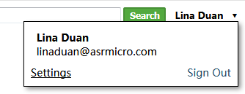

然后点击Settings-----选择SSH Public Keys ----- Add keys，将公钥（id_rsa.pub）文件内容拷贝粘贴到这里。
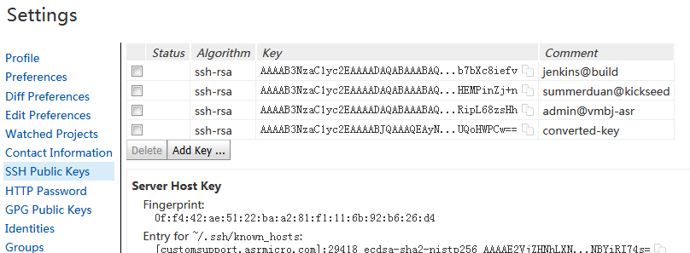

3.下载代码
首先测试网络连接(ssh)
ssh -p 29418 用户账号@customsupport.asrmicro.com
看到welcome to ……，表示连接成功，可以下载代码

然后开始下载代码：
repo init -u ssh://用户账号@customsupport.asrmicro.com:29418/crane/manifest -b 版本名称
repo sync--no-clone-bundle -c
注意：
版本名称
由ASR提供；或者直接访问https://customsupport.asrmicro.com/gerrit/#/admin/projects/crane/manifest,branches获取

Windows下载：
下载工具git-for-windows
https://gitforwindows.org/

安装git-for-windows：
下面的选项需要勾选：
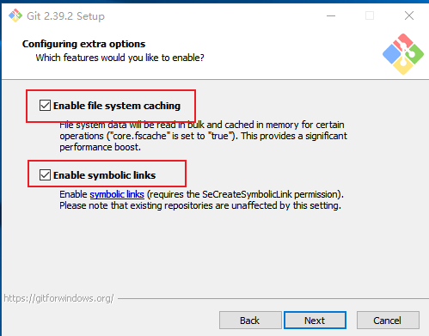

运行git-bash：
需要用管理员身份运行git-bash
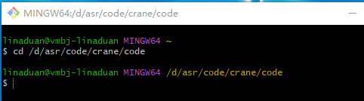

输入下载命令：
repo init -u https://customsupport.asrmicro.com/gerrit/a/crane/manifest -b 版本名称

会要求输入账号密码：
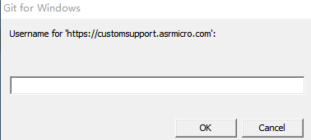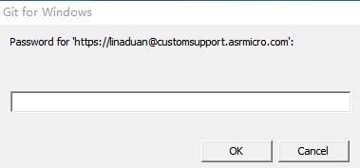

输入完成后，开始进行下载：



